ICS 77.040
CCS H 21

中华人民共和国国家标准
GB/T XXXX—XXXX

金刚石单晶抛光片位错密度
测试方法
Test method for dislocation density of diamond single
crystal polished wafer
（审定稿）

XXXX - XX - XX发布
XXXX - XX - XX实施
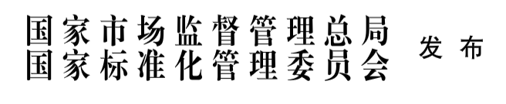

前 言
本文件按照GB/T 1.1-2020《标准化工作导则 第1部分：标准化文件的结构和起草规则》的规定起草。
本文件由全国半导体设备和材料标准化技术委员会（SAC/TC203）与全国半导体设备和材料标准化技术委员会材料分技术委员会（SAC/TC203/SC2）共同提出并归口。
本文件起草单位：中国科学院半导体研究所，德州学院，成都中科米格检测技术有限公司，中关村天合宽禁带半导体技术创新联盟，江苏卓远半导体有限责任公司，北京聚睿众邦科技有限公司，吉林大学，安徽光智科技有限公司，山东大学，西安德盟特半导体科技有限公司，合肥聚仪检测技术有限公司，北京聚仪共享科技有限公司，北京大学东莞光电研究院，浙江先导微电子科技有限公司。
本文件主要起草人：霍晓迪、曹繁秋、郑红军、王希玮、李国平、金鹏、闫方亮、冯梦阳、许敦洲、王镇、屈鹏霏、李红东、欧琳芳、王宏兴，丁晓民，于金凤。

金刚石单晶抛光片位错密度的测试方法
- 范围
本文件描述了金刚石单晶抛光片位错密度的干法刻蚀测试方法。
本文件适用于金刚石单晶抛光片位错密度的测试。
- 规范性引用文件
下列文件中的内容通过文中的规范性引用而构成本文件必不可少的条款。其中，注日期的引用文件，仅该日期对应的版本适用于本文件；不注日期的引用文件，其最新版本（包括所有的修改单）适用于本文件。
GB/T 6379.2 测量方法与结果的准确度（正确度与精密度） 第2部分：确定标准测量方法重复性与再现性的基本方法
GB/T 6682 分析实验室用水规格和试验方法
GB/T 14264 半导体材料术语
- 术语和定义
GB/T 14264界定的术语和定义适用于本文件。
- 方法原理
对金刚石单晶抛光片采用氢气（$H_{2}$）+氧气（$O_{2}$）在等离子体环境下干法刻蚀处理。在此过程中，氧原子倾向于与金刚石晶格中位错周围的化学键较弱区域发生反应，导致这些区域的刻蚀速率显著高于其他区域。这种选择性刻蚀使得位错区域形成明显的刻蚀坑。在显微镜下观察并按一定规则统计这些具有特定形状的刻蚀坑，单位视场面积内的刻蚀坑个数即为位错密度。
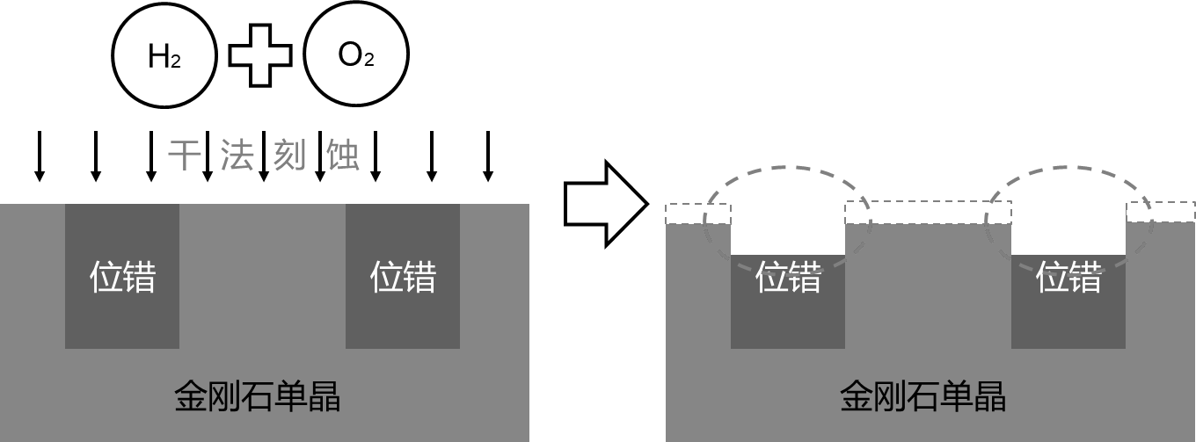

- 金刚石单晶抛光片位错密度测试方法原理图
- 不确定因素
- 样品制备、测试仪器操作、测试机台维护后的调试，均对测试结果的准确性与稳定性有很大影响，相关的测试人员应经过严格的培训；
- 取点的位错个数在统计过程中会产生误差；
- 样品表面刻蚀坑会随着刻蚀时间的增加而逐渐增加直至趋于稳定。然而，若刻蚀时间过长，刻蚀作用将穿透样品表面，侵入其内部结构，导致无法准确表征样品表面的位错密度。故刻蚀时间是影响位错密度的重要因素，应选取刚趋于稳定时的刻蚀时间为佳。但因仪器、人员、测试过程等影响，刻蚀时间的选取必然会有所差异，产生误差；
- 样品测试面的晶向和表面粗糙度对测试结果有影响，建议确定晶向并抛光后测试。
应尽量排除这些干扰因素的影响。
- 试剂
- 乙醇，分析纯，其浓度不少于99.8%；
- 丙酮，分析纯，其浓度不少于99.5%；
- 氮气，体积分数不少于$99.999\%$。
除非另有说明，本文件所用试剂均为符合国家标准或行业标准的分析纯及以上试剂，所用水为GB/T 6682 规定的三级或以上蒸馏水或去离子水。
- 仪器设备
  - 光学显微镜
放大倍数为100~5000倍，能满足10.2规定的视场面积要求。测试前需对显微镜的各个放大倍数进行校准。即先使用一个已知长度的标准样品在显微镜下测量，然后通过调节显微镜的刻度尺，使其与标准长度相符。
  - 干法刻蚀设备
- 反应气体应包括$H_{2}$+$O_{2}$，且流量比${O_{2}:H}_{2}$的范围需满足1~5%的要求；
- 干法刻蚀系统需能够激励产生等离子体，且在等离子体或者其他加热装置下使得衬底表面的温度$≥1000℃$；
满足以上要求的干法刻蚀系统均可。
- 环境条件
环境温度15~30℃；环境湿度20%~80%。
- 测试样品
测试的金刚石单晶抛光片应明确其晶面指数及其对应的衍射角度，具有一定厚度的样品其待测面的定向精度应优于1°，表面粗糙度$R_{a}$一般应不大于于1 $nm$。
- 样品制备
  - 样品清洗
金刚石单晶抛光片在乙醇/丙酮混合溶液（乙醇和丙酮比例体积比为1:1）中超声30分钟后，在蒸馏水或去离子水中超声30分钟，再用高纯氮气吹扫表面至水分挥发完全后备用。
  - 干法刻蚀
将金刚石样品放置在可以进行干法刻蚀的设备中，该干法刻蚀的设备需能通入$H_{2}$（体积分数不少于$99.999\%$）和$O_{2}$（体积分数不少于$99.999\%$）。$O_{2}$和$H_{2}$的体积比为1~5%之间，可根据设备和样品选择，功率可根据设备和样品进行选择，但需保证在刻蚀后均能观察到外貌相似的刻蚀坑。刻蚀时间可根据设备和样品进行选择，刻蚀时间应适中保证刻蚀坑不再随时间增加而显著增加且不能使得大的刻蚀坑覆盖小的刻蚀坑。
- 测试程序
  - 观察样品
肉眼观察样品是否有宏观缺陷及其分布情况，并做好记录。
  - 选择视场面积
将样品置于光学显微镜载物台上，放大倍数选择100~5000倍，扫视样品表面，估算位错密度$N_{d}$。根据位错密度$N_{d}$选取视场面积。选用的视场面积$S$应满足在该面积内位错个数为50~200之间为宜，可多但不能少于50个。位错密度和适宜的视场面积的对应关系如表1所示。本方法位错密度精确的测试范围为$5×{10}^{3}\sim 5×{10}^{8}$ ${cm}^{2}$，位错密度处于其它范围准确度可能会降低。
表1 不同位错密度下适宜的视场面积
位错密度 $N_{d}$ | 适宜的视场面积 $S$
$<5×{10}^{4}$ ${cm}^{−2}$ | $1×{10}^{−2}$ ${cm}^{2}$
$5×{10}^{4}\sim 5×{10}^{5}$ ${cm}^{−2}$ | $1×{10}^{−3}$ ${cm}^{2}$
$5×{10}^{5}\sim 5×{10}^{6}$ ${cm}^{−2}$ | $1×{10}^{−4}$ ${cm}^{2}$
$5×{10}^{6}\sim 5×{10}^{7}$ ${cm}^{−2}$ | $1×{10}^{−5}$ ${cm}^{2}$
$>5×{10}^{7}$ ${cm}^{−2}$ | $1×{10}^{−6}$ ${cm}^{2}$

  - 选取测试点
选点时，按照矩形阵列的方式进行选点。
    - 选择测试区域
- 若样品为标准的矩形，则其测试区域即为该矩形去除边缘不规则的部分；若样品为类矩形，则其测试区域为样品上的最大内接矩形去除边缘不规则的部分。此两类样品统称为测试区域为矩形的样品。
- 若样品为标准的圆形，则其测试区域即为该圆形去除边缘不规则的部分；若样品为类圆形，则其测试区域为最大内接圆形去除边缘不规则的部分。此两类样品统称为测试区域为圆形的样品。
    - 生成测试点位阵列：
- 对于测试区域为矩形的样品
测试区域的长边长度为2a，短边长度为2b。然后以矩形的左上顶点为原点，长边方向为x轴，短边方向为y轴，建立坐标系。矩形阵列，点位间隔距离如表2所示。

表2 不同条件下的点位间隔距离
长度条件（2a或2b或2r） | x轴 | y轴
<10 mm | a（矩形） 或 r（圆形） | b（矩形） 或 r（圆形）
10 mm$≤$ & <20 mm | 5 mm | 5 mm
$2$0 mm$≤$ & <40 mm | 10 mm | 10 mm
$4$0 mm$≤$ & <80 mm | 20 mm | 20 mm
$≥8$0 mm | 40 mm | 40 mm

确定好x轴和y轴的选点，然后交叉形成测试点位阵列。
下面为一个示例，矩形虚线方框为测试区域，其中的红点为具体的测试点位。
示例：其中10<2a<20 mm，10<2b<20 mm，生成的测试点位阵列如图2所示。图中n为正整数，取值为2或3；2a为矩形虚线方框的长边长度；2b为矩形虚线方框的短边长度。
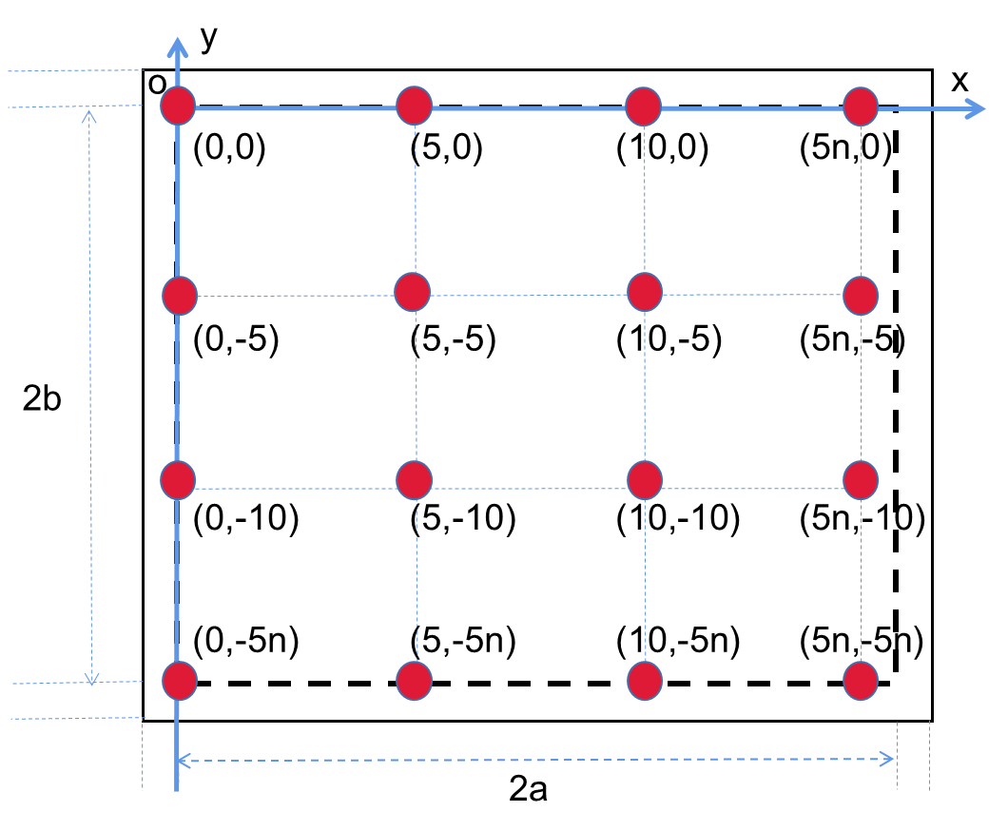
- 测试区域为矩形的测试点位阵列示意图
- 对于测试区域为圆形的样品
测试区域的直径为2r。然后以圆形的圆心为原点，横向为x轴，纵向为y轴，建立坐标系。矩形阵列，点位间隔距离如表2所示。
确定好x轴和y轴的选点，然后交叉形成测试点位阵列。
下面为一个示例，圆形虚线为测试区域，其中的红点为具体的测试点位。
示例：其中15<2r<20 mm，生成的测试点位阵列如图3所示。图中2r为圆形虚线的直径。
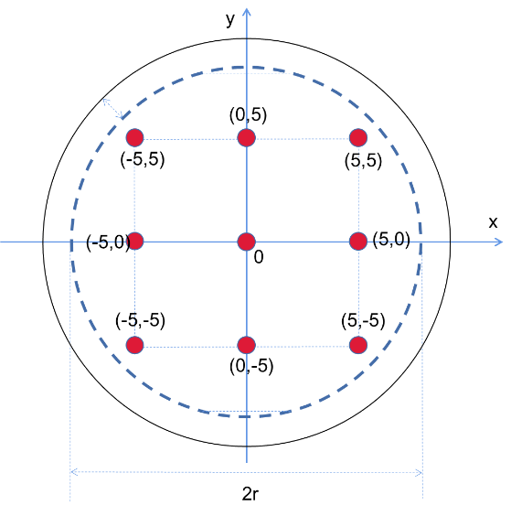
- 测试区域为圆形的测试点位阵列示意图
记录每个观察点的位错个数。视场边界上的位错刻蚀坑，其面积必须有三分之二以上位于视场内才予以计数，不符合特征的坑或其他形状的图形不记数。刻蚀坑的判定以能清晰分辨出其特征为准。以图4为例，其<100>晶向的刻蚀坑形貌图的刻蚀坑数量是38个；以图5为例，其<111>晶向的刻蚀坑形貌图的刻蚀坑数量是56个。如发现视场内污染点或其他不确定形状的图形影响到对刻蚀坑的判定，应重新制样。
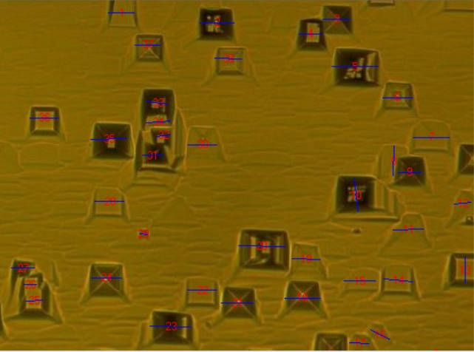
- <100>晶向金刚石单晶抛光片位错刻蚀坑形貌图及其计数
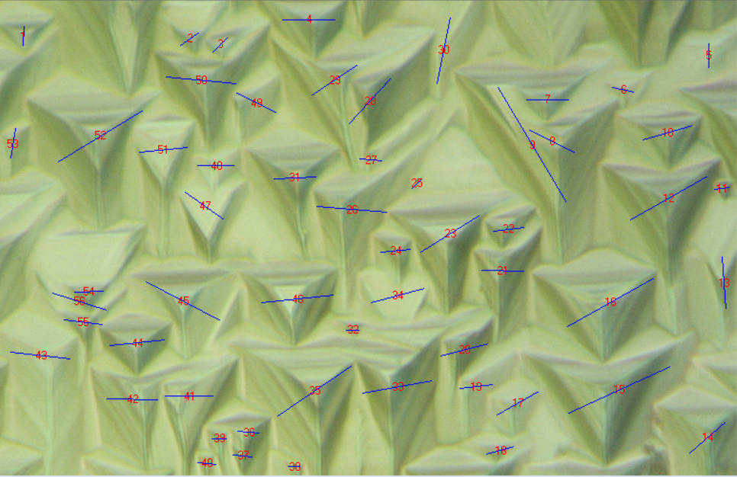
- <111>晶向金刚石单晶抛光片位错刻蚀坑形貌图及其计数
  - 位错刻蚀坑特征
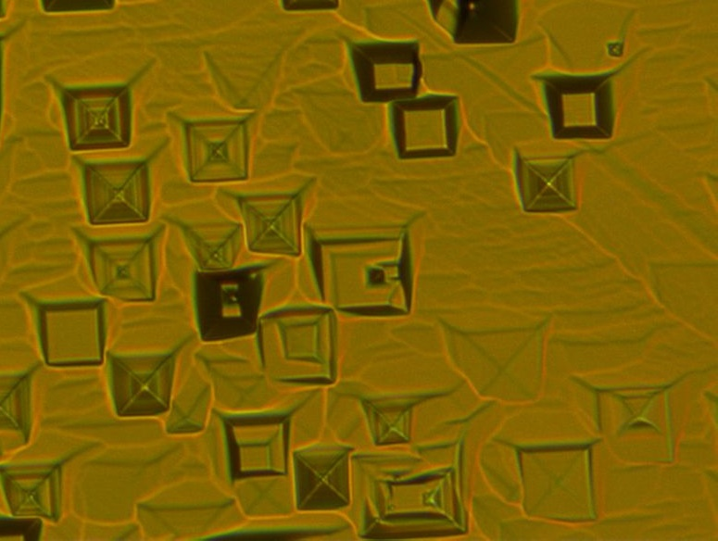
- <100>晶向金刚石单晶抛光片位错刻蚀坑形貌图（物镜20倍）
金刚石单晶抛光片的位错刻蚀坑图形如图6所示。自图中可以明显看到有规则形状的位错刻蚀坑。在利用光学显微镜进行拍照时，焦点宜聚焦到大部分位错刻蚀坑的底部。
- 结果计算
金刚石晶片每个测试点的位错密度按式（1）计算：
$N_{i}=\frac{D_{i}}{S_{i}}$ (1)
式中：
$N_{i}$—第$i$个测量点的位错密度，单位为每平方厘米（${cm}^{−2}$）；
$D_{i}$—第$i$个测量点的位错个数；
$S_{i}$—第$i$个测量点的视场面积，单位为平方厘米（${cm}^{2}$）。
平均位错密度按式（2）计算：

$\overline{N_{d}}=\frac{1}{n}\sum_{i=1}^{n}{N_{i}}$ (2)
式中：
$\overline{N_{d}}$—平均位错密度，单位为每平方厘米（${cm}^{−2}$）；
$n$—测量点的数目；
$N_{i}$—第$i$个测量点的位错密度，单位为每平方厘米（${cm}^{−2}$）；
$i$—测量点，$i=1,2,3……n$。
- 精密度
本方法的精密度由多个实验室在同样条件下，使用光学显微镜对同一金刚石样片进行重复性和再现性验证。本检测方法位错密度平均值的重复性相对标准偏差应不大于10%，再现性相对标准偏差应不大于15%。
- 测试报告
测试报告应包括但不限于以下内容：
a）测试日期；
b）样品信息，包括送样单位、样品编号、样品尺寸、生长方法、被测晶面等；
c）金刚石晶片平均位错密度、位错密度均匀度。其中均匀度计算公式采用：均匀度=相对标准偏差=[样本标准偏差/样本均值]*100%；
d）干法刻蚀设备的型号和选用参数（功率、刻蚀时间、$O_{2}$和$H_{2}$的体积比、腔体压力、气体流量、样品温度等）；
e）显微镜的型号和选用参数（放大倍数、所拍照片视场面积等）；
f）测试单位和测试人员名称；
g）本文件编号。
_________________________________

